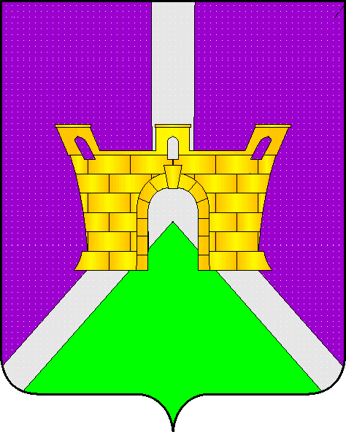

Совет Восточного сельского поселения

Усть-Лабинского района

Р Е Ш Е Н И Е

14.03. 2016 года № 1
ст. Восточная Протокол № 23

О согласовании проекта постановления главы администрации (губернатора) Краснодарского края «О внесении изменения в постановление главы администрации (губернатора) Краснодарского края от 16 декабря 2015 года № 1232
«Об утверждении предельных (максимальных) индексов изменения
размера вносимой гражданами платы за коммунальные услуги
в муниципальных образованиях Краснодарского края на 2016 год»
в части утверждения предельного (максимального) индекса изменения размера вносимой гражданами платы за коммунальные услуги в
Восточном сельском поселении Усть-Лабинского района
с 1 июля по 31 декабря 2016 года

В соответствии со статьей 157.1 Жилищного кодекса Российской Федерации, постановлением Правительства Российской Федерации от 30 апреля 2014 года № 400 «О формировании индексов изменения размера платы граждан за коммунальные услуги в Российской Федерации», Совет Восточного сельского поселения Усть-Лабинского района, р е ш и л:
1. В целях организации электроснабжения, а также повышения надежности и качества оказываемых населению коммунальных услуг, для обеспечения расчетов населения за коммунальную услугу по электроснабжению по дифференцированным по зонам суток тарифам, установленным для устранения имеющихся дисбалансов при регулировании тарифов, включая поэтапную ликвидацию перекрестного субсидирования, с опережающим ростом (на 9,40% и 9,51% в дневной зоне), согласовать проект постановления главы администрации (губернатора) Краснодарского края «О внесении изменения в постановление главы администрации (губернатора) Краснодарского края от 16 декабря 2015 года № 1232 «Об утверждении предельных (максимальных) индексов изменения размера вносимой гражданами платы за коммунальные услуги в муниципальных образованиях Краснодарского края на 2016 год» в части утверждения предельного (максимального) индекса изменения размера вносимой гражданами платы за коммунальные услуги в Восточном сельском поселении Усть-Лабинского района с 1 июля по 31 декабря 2016 года в размере 9,1%, превышающем индекс изменения такой платы в среднем по Краснодарскому краю в размере 4,1%, более чем на величину предельного отклонения по отдельным муниципальным образованиям от величины указанного индекса в размере 2,5%, утвержденных с 1 июля 2016 года распоряжениями Правительства Российской Федерации от 28 октября 2015 года № 2182-р и от 1 ноября 2014 года № 2222-р.
2. Ведущему специалисту общего отдела администрации Восточного сельского поселения Усть-Лабинского района (Лопатина) обнародовать решение Совета и разместить на официальном сайте Восточного сельского поселения Усть-Лабинского района в сети Интернет.
3. Контроль за исполнением настоящего решения возложить на главу Восточного сельского поселения Усть-Лабинского района А..П. Белозуб.
4. Настоящее решение вступает в силу со дня его официального обнародования.

Глава Восточного сельского поселения
Усть-Лабинского района А. П. Белозуб

